**一起定义新边界|移动研究院2022春季校园招聘正式启动**

**和你移起，移路领先**

**关于我们**

中国移动研究院为集团公司直属单位，是公司“一体四环”科技创新体系中的重要创新力量，也是公司成立最早、领域最全、输出人才最多的研发机构。研究院以“成为引领全球行业技术发展、在全球产业发展中具有话语权和影响力的领军研发机构”为愿景，以“做中国移动技术创新引擎”为使命，以“技术产业引领、企业核心智库、关键平台与能力研发”为三大定位，现有研究领域覆盖无线、网络、业务、安全、人工智能、物联网、测试、战略市场产业以及前沿技术等。

研究院拥有高素质、专业化的干部队伍，高水平、国际化、专业化的人才团队，目前有员工1600余人，平均年龄34岁，硕士占比67%，博士占比20%。研究院助力公司实现了移动通信领域技术与业务的跨越式发展，主导了第三代TD-SCDMA、第四代TD-LTE以及第五代5G的研发、技术标准及产业化进程，在智能网、软交换、光网络等领域创造了多个世界第一。创新成果获得包括国家科技进步奖特等奖在内的140多项国家和省部级奖励，担任主要国际产业和标准化组织领导职务30余个，助力公司在国际标准和专利工作中居于国际运营商第一阵营。

**需求介绍**

**招聘方向：**本次研究院招聘职位主要涉及人工智能类、开发类、网络研究类、无线研究类、物联网研究类、市场研究类、信息安全类等，需求覆盖通信类、电子类、计算机类、自动化类、人工智能类、数学类、统计学类等专业。

**学历条件：**国内外高校相关专业硕士及以上毕业生，境内高校2021届、2022届毕业生（需提供毕业证、学位证、派遣证并能正常派遣），境外高校毕业生需提供印发日期为2021年1月1日-2022年7月31日的毕业证、由教育部留学服务中心出具的学历认证证书。

**招聘流程:**

网申（移动研究院招聘官网）→笔试→测评→专业面试→体检/审批→发放offer

**简历投递开放时间**

网申入口：

研究院招聘官网：[**http://hotjob.cn/wt/CMRI/web/index/campus**](http://hotjob.cn/wt/CMRI/web/index/campus)

中国移动集团10086网站：[**https://job.10086.cn/personal/campus/**](https://job.10086.cn/personal/campus/)

中国移动招聘云平台：**http://2022.yingjiesheng.com/zgyd/**

网申投递简历截止时间3月27日24:00；

**笔面试安排**

**统一在线笔试/测评安排：**  
3月28日-4月9日之间；  
**开发类岗位笔试/测评时间**：4月上旬，具体时间待定

**面试安排：**4月10日至5月上旬，分批面试与offer沟通；

微信投递：关注公众号“移动研究院人才招聘”  
咨询邮箱：cmri_zhaopin@163.com（只接受咨询，不作为简历收集渠道）

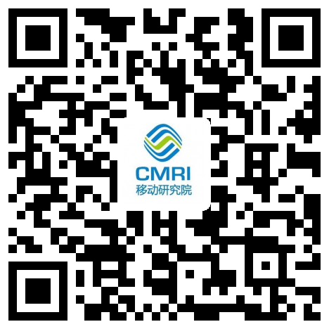

关注移动研究院招聘公众号，查看招聘岗位详细信息